实验47 观察人体消化器官模型
一、核心概念
《义务教育科学课程标准（2022年版）》5.生命系统的构成层次
二、学习内容
《义务教育科学课程标准（2022年版）》5.5人体由多个系统组成
三、内容要求
描述人体用于摄取养分的器官，列举保护这些器官的方法。
四、实验目的
1.通过观察人体消化器官模型，说出人体主要的消化器官的名称及其功能。
2.通过模拟实验，认识食道和胃的形态及功能，建立对消化器官的保护意识。
五、实验器材
人体消化器官模型，软管，透明硅胶袋，馒头。
六、实验过程
1.观察人体消化器官模型，说出人体主要的消化器官及其功能。结合生活经验，猜测食物经历哪些消化器官。
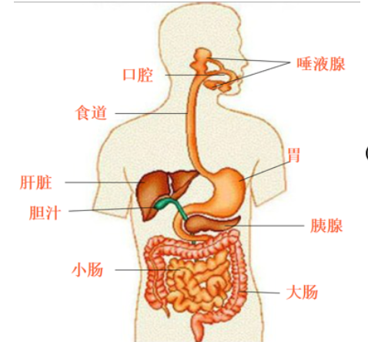
图1
2.将馒头装入软管中，用手捏软管，模拟食道的蠕动。将馒头装入透明硅胶袋中，用手揉捏透明硅胶袋，模拟胃的蠕动。观察记录模拟实验中食物的形状变化。
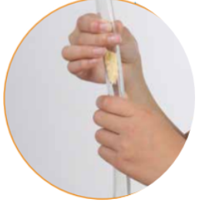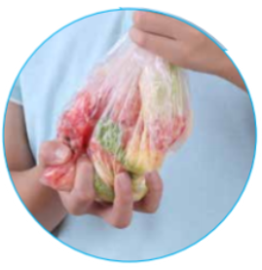
图2 图3
实验记录表
消化器官 | 特征 | 功能
食道
胃

七、实验结论
1.人体的消化器官有口腔、咽、食道、胃、小肠、大肠、肛门等。小肠是消化
和吸收的主要器官。
2.食道通过蠕动来运输食物，胃通过蠕动让食物从块状变成食糜。
八、实验评价
序号 | 评价内容 | 评价等级
1 | 认真仔细观察模型，猜测其功能 | ☆☆☆☆☆
2 | 及时客观如实记录观察到的实验现象 | ☆☆☆☆☆
3 | 分析现象，得出结论 | ☆☆☆☆☆
4 | 实验完毕后，及时整理器材 | ☆☆☆☆☆

